Pielikums Nr.3 Ministru kabineta rīkojuma projektam
“Par finansējumu biroja ēkas valsts pārvaldes iestāžu un Latvijas Republikas Prokuratūras vajadzībām Talejas ielā 1, Rīgā, telpu nomas maksas ilgtermiņa saistībām, pielāgošanas, aprīkojuma, pārcelšanās izdevumu segšanai”

Publiskā sektora nomnieku finanšu ietaupījums pēc kredītsaistību par biroja ēkas Talejas ielā 1, Rīgā, daļējas segšanas

Biroja ēkas Talejas 1, Rīgā, kredīta pamatsummas atlikums uz 01.09.2024.: 34 277 572 euro
Papildus tekošiem pamatsummas maksājumiem (1 742 927 euro gadā) plānots dzēst kredītu no atsavināšanas ieņēmumiem līdz 2027. gadam 17 260 000 euro apmērā, kas ļautu samazināt VNĪ gada kredītsaistību maksājumu un publisko personu nomas maskā iekļauto kredītsaistību atmaksas komponenti.
Esošais VNĪ kredītsaistību maksājums gadā (2024. g. prognoze): 3,27 milj. euro (1,74 milj. pamatsumma + 1,53 milj. procentu maksājumi).
Prognozētais VNĪ kredītsaistību maksājums 2026. gadā: 2,81 milj. euro (1,57 milj. pamatsumma + 1,24 milj. procentu maksājumi).
Prognozētais VNĪ kredītsaistību maksājums 2027. gadā: 1,31 milj. euro (0,75 milj. pamatsumma + 0,56 milj. procentu maksājumi).
Tabula Nr.1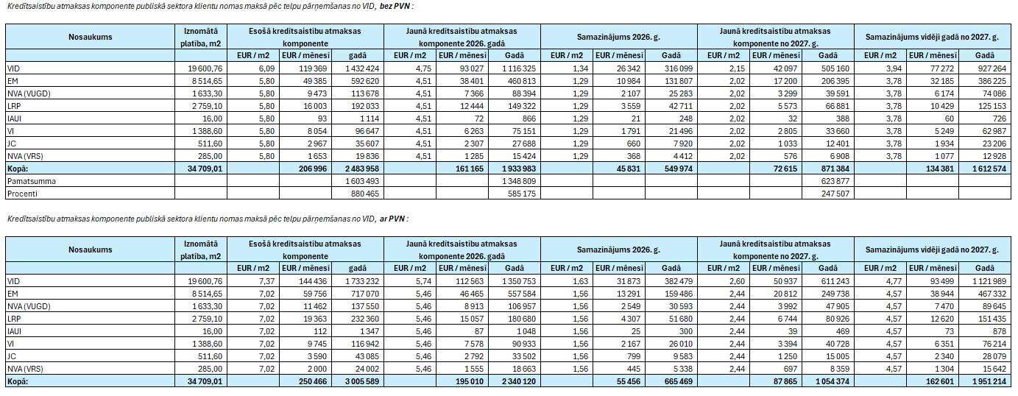

Biroja ēkas Talejas ielā 1, Rīgā, publiskā sektora nomnieku izdevumi (nomas maksa un papildu maksājumi) - ja kredītsaistības tiek daļēji segtas un ja kredītsaistības netiek segtas, salīdzinājums
Tabula Nr.2


